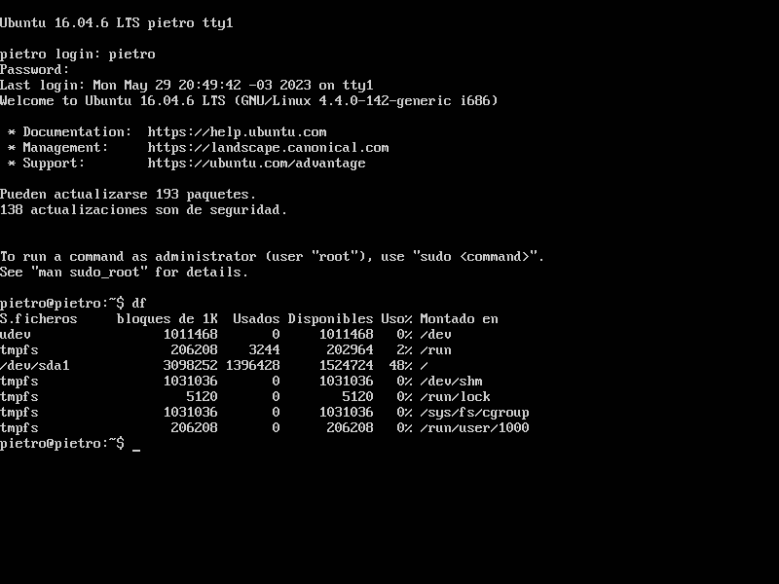

1. 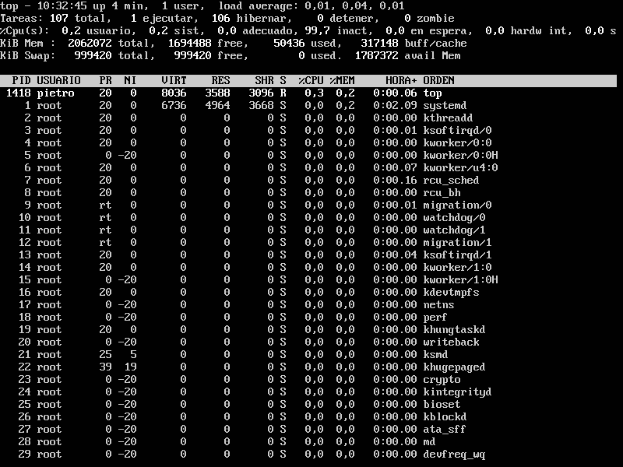
2. 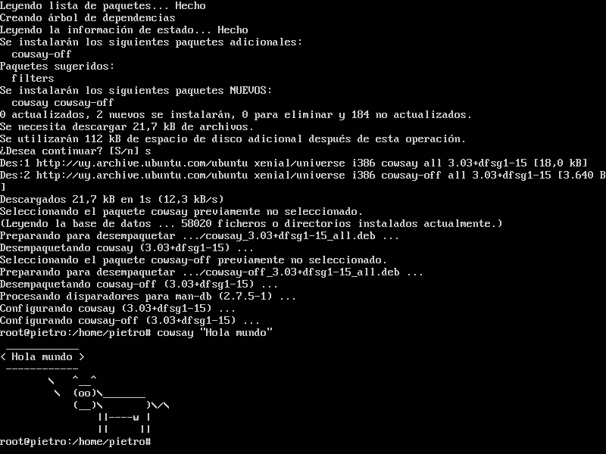
3. df: Muestra el espacio disponible y utilizado en los sistemas de archivos.
4. Top: Muestra información en tiempo real sobre los procesos en ejecución y la utilización de recursos del sistema, como la CPU, la memoria, los procesos activos,
5. Cowsay: Para imprimir en la terminal algo